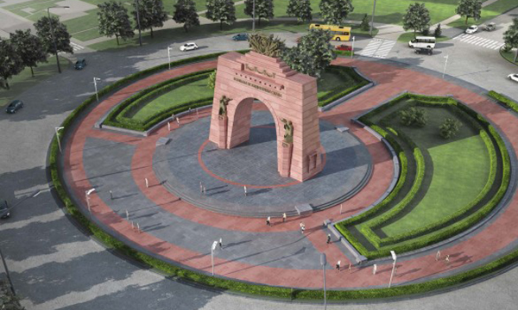
Проектирование, изготовление и установка Арки Победы ведется по инициативе Межрегиональной Общественной Организации «Совет Героев Советского Союза, Героев Российской Федерации и полных кавалеров ордена Славы Санкт-Петербурга и Ленинградской области» при поддержке Правительства Санкт-Петербурга за счет привлечения добровольных пожертвований юридических и физических лиц.

Идею установки памятного знака предложил почетный гражданин Санкт-Петербурга, писатель, участник обороны Ленинграда Даниил Гранин. Выбор пал на Красное Село, где в годы Великой Отечественной войны проходил оборонительный рубеж, на котором ценой немалых потерь был остановлен враг. Освобождением Красного Села от фашистов в январе 1944 года завершилась операция по полному освобождению Ленинграда от вражеской блокады.

Авторами современного проекта стали архитектор Владимир Попов и скульптор Борис Петров. После установки Арки Победы объект будет передан в дар Санкт-Петербургу.

Помочь возвести Арку Победы может любой желающий, направив средства на специальный счет:

МОО "Совет Героев СПб и ЛО", ИНН 7840017884, КПП 784001001, БИК 044030653,

Северо-Западный Банк ОАО "Сбербанк России" г. Санкт-Петербург ,
р/с 40703810955040000190, к/с 30101810500000000653, ОГРН 1077800027821,
ОКПО 82224060.

